Η Ναυμαχία της Ναυπάκτου
στη νεολατινική ποίηση: μια πολύτιμη έκδοση*

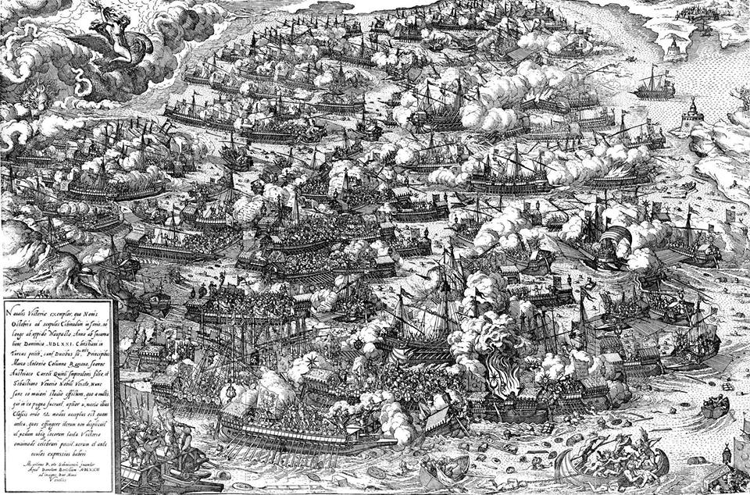
Batalla de Lepanto, χαρακτικό του Martin Rota, 1572,
Το κοσμοϊστορικό γεγονός της Ναυμαχίας της Ναυπάκτου, (7 Οκτωβρίου 1571) είχε, ως γνωστόν, μια τεράστια απήχηση στην Ευρώπη, ιδίως στις καθολικές μεσογειακές χώρες Ιταλία και Ισπανία, όπου χαιρετίστηκε με παλαϊκούς πανηγυρισμούς και θρησκευτικές τελετές. Η απήχηση αυτή βρήκε μια άμεση έκφραση στη λογοτεχνία και την τέχνη της αναγεννησιακής αυτής περιόδου. Ποιητές και ζωγράφοι εμπνεύστηκαν από τη χριστιανική αυτή νίκη της Sacra Liga κατά των οθωμανών και έδωσαν με μια εκπληκτικά πρωτόγνωρη ταχύτητα έργα που απαθανατίζουν το μεγάλο γεγονός και εγκωμιάζουν τους πρωταγωνιστές του.
Ιδιαίτερα στην ποίηση, μέσα σε λιγότερο από ένα χρόνο γράφτηκαν και τυπώθηκαν πλήθος ποιητικά έργα, από μεμονωμένα ποιήματα έως επύλλια, (σύντομα αφηγηματικά έπη σε δακτυλικό έξάμετρο) με θεματική την Battaglia di Lepanto. Ένα αξιοθαύμαστο παράδειγμα: την Άνοιξη του 1572 τυπώνεται στη Βενετία στα λατινικά η ποιητική ανθολογία του

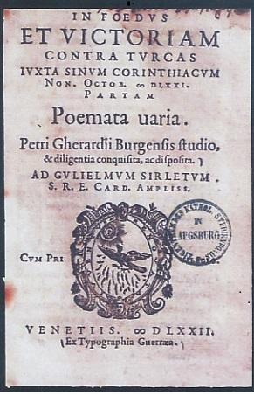

Pietro Gherardi , που περιλαμβάνει έργα για τη Ναυμαχία της Ναυπάκτου, μιας εκατοντάδας και πλέον επώνυμων και ανώνυμων Ιταλών ποιητών , πολλά από τα οποία είχαν ήδη δημοσιευθεί αυτοτελώς. Το ίδιο θα συμβεί και στην Ισπανία, όπου οι ποιητές της έδωσαν πάραυτα το παρόν με σπουδαία ποιητικά έργα στα λατινικά και στα ισπανικά.
Αφορμή για το παρόν σημείωμα μας έδωσε μια σημαντική έκδοση του Harvant University Press, με τίτλο The Battle of Lepanto, που έφτασε καθυστερημένα στα χέρια μας. Πρόκειται για τη μετάφραση στα αγγλικά, για πρώτη φορά, και τον σχολιασμό των ποιημάτων για τη διάσημη Ναυμαχία 22 ποιητών, (21 Ιταλοί και 1 Ισπανός), από τους οποίους οι 17 περιλαμβάνονται στην Ανθολογία του Gherardi. Μεταφραστές και σχολιαστές είναι οι λατινιστές Elizabeth R. Wright, Sarah Spence και Andrew Lemons, που δούλεψαν συλλογικά στο τεράστιο αυτό φιλολογικο-ιστορικό έργο. Η έκδοση περιλαμβάνεται στη σειρά των εκδόσεων της σπουδαίας Ι Tatti Renaissance Library, με αριθ. 61.
Ο τόμος αυτός, των 528 σελίδων, περιλαμβάνει, με τη σειρά: εμπεριστατωμένη εισαγωγή για το ιστορικό πλαίσιο και το γεγονός, τις μυθολογικές και κλασικές απηχήσεις και τη μεγάλη επίδραση του Βιργίλιου στους ανθολογηθέντες νεολατίνους ποιητές. Στη συνέχεια παρατίθενται αντικριστά ολόκληρα τα κείμενα στο πρωτότυπο (λατινικά) και η αγγλική μετάφραση, σε πεζό. Ακολουθούν Παραρτήματα με γλωσσάρια ονομάτων και τόπων, βιογραφικές πληροφορίες για τους συγγραφείς, λεπτομερή σχόλια και σημειώσεις επί των κειμένων και εκτενής βιβλιογραφία.
Πρόκειται για μια πολύτιμη έκδοση, που πλουτίζει την σχετικά πενιχρή στην αγγλική γλώσσα βιβλιογραφία για τη Ναυμαχία της Ναυπάκτου, ιδιαίτερα σ’ ένα τομέα όπως η νεολατινική ποίηση, σε μια συγκεκριμένη, πολύ σύντομη, ιστορική συγκυρία.

Η νίκη της Χριστιανικής Συμμαχίας κατά των Τούρκων, που συνιστούσαν μεγάλη και άμεση απειλή κατά της Ευρώπης, μετά την κατάληψη ολόκληρης της Κύπρου (1571), θα συνεχίσει να εμπνέει στους επόμενους αιώνες χιλιάδες ποιητές των ευρωπαϊκών χωρών, φιλολογικά πολυτογραφημένους σαν poetas de Lepanto. Μια πολιτιστική παράδοση που συνεχίζεται μέχρι σήμερα, σποραδικά και επετειακά.

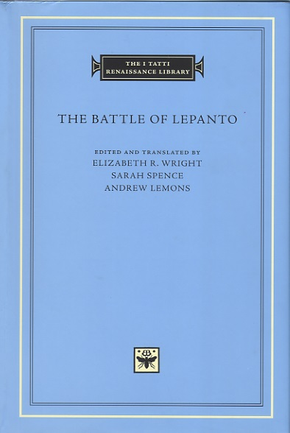

*THE BATTLE OF LEPANTO, Edited and translated by Elizabeth R. Wright, Sarah Spence and Andrew Lemons. The I Tatti Renaissance Library, Harvard University Press, Cambridge, Massachusetts, London, England, 2014.

ΟΙ ΠΟΙΗΤΕΣ ΚΑΙ ΤΑ ΕΡΓΑ ΤΟΥΣ

Παράθεση των ονομάτων των ανθολογηθέντων ποιητών και των τίτλων των έργων τους, καθώς και ελάχιστες συνοπτικές αναφορές στο περιεχόμενο, με κάποιες σημειώσεις και παρατηρήσεις, χρήσιμες, ίσως, για τον Έλληνα αναγνώστη.
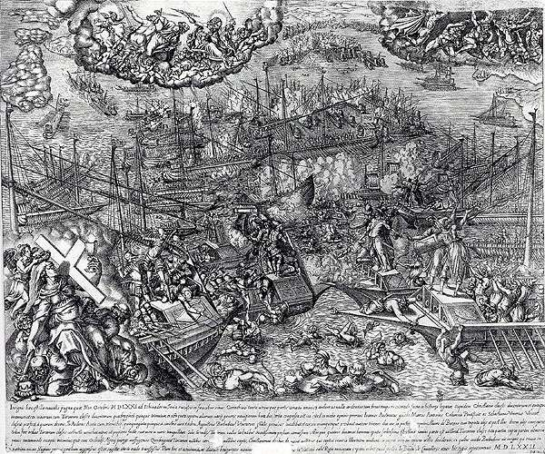

Η Αλληγορία της Ναυμαχίας της Ναυπάκτου, χαρακτικό του Giovanni Battista Caballeri, Mαδρίτη, Biblioteca Nacional

1. Carlo Malatesta, Το Άσμα των Νηρηίδων
Ποίημα 130 στίχων αφιερωμένο στον «Γαληνότατο Ιωάννη τον Αυστριακό, υιό το Καρόλου του Ε’, της Αγίας Ρωμαϊκής Αυτοκρατορίας». Εγκωμιαστικός παραλληλισμός με τους ήρωες της Αργοναυτικής εκστρατείας. Απηχήσεις από τον Κάτουλο.

2. Belisario Gadaldini, Η Συμμαχία των χριστιανών ηγετών {«Ιερός Συνασπισμός»}.
Ποίημα 65 στίχων. Παραλληλισμός με τη Νίκη του Οκταβιανού στο Άκτιο και αναφορά στην παρέμβαση των Ολυμπίων, ιδιαίτερα του Απόλλωνα. Η τουρκική ήττα προάγγελος μιας νέας χρυσής εποχής (saecla aurea), όπου θα βασιλεύει η ειρήνη, η ευτυχία και η αλήθεια. Απηχήσεις από τον Κάτουλο και τον Βιργίλιο (Αινειάς).

3. Cornelio Amalteo, Πρωτέας.
Ποίημα με 91 στίχους. Γράφτηκε λίγο πριν από την χριστιανική νίκη, την οποία και προαναγγέλλει. Αφιερώνεται «Στον Γαληνότατο Ιωάννη τον Αυστριακό, υιό του Καρόλου Ε’, Αρχιναύαρχο του Χριστιανικού Στόλου». Εκτεταμένες μυθολογικές αναφορές και απηχήσεις από Έλληνες και Λατίνους.

4. Marc Antonio Tritonio, {άτιτλο}.
Ποίημα 31 στίχων. Συνομιλία ανάμεσα στον Δία και την Αφροδίτη, (παρομοίωση του Θεού και της Θεοτόκου) σχετικά με την απειλή των Τούρκων. Ο Δίας παρηγορεί την Αφροδίτη για το χάσιμο της Κύπρου και υπόσχεται μια νέα χρυσή εποχή, με την νίκη του Αυστριακού νέου από την Ιβηρία. Απηχήσεις από τους Βιργίλιο και Οβίδιο.

5. Nicoló Paladino, Σ´ εκείνους που έπεσαν στον Ιερό Πόλεμο.
Δεκαεξάστιχο ποίημα. Φόρος τιμής στους πεσόντες της Sacra Liga στη Ναύπακτο. Εγκώμιο της νίκης, «που θα δοξάζουν οι γενιές του μέλλοντος». Παραλληλισμός με τους πεσόντες στην Τροία, απηχήσεις από την Οδύσσεια και τον Βιργίλιο.

6. Allessandro Allegri, {άτιτλο}
Ποίημα 38 στίχων. Φόρος τιμής στον Έκτορα. Πρόκειται για τον Ettore Spinola, κυβερνήτη της γενουάτικης ναυαρχίδας που σκοτώθηκε στη Ναυμαχία της Ναυπάκτου. Απηχήσεις από τον Βιργίλιο.

7. Davide Podavini, Ύμνος.
Σε υπότιτλο: Αφιερωμένος στον Άγιο Μάρκο {Πάπα της Ρώμης} και την Αγία Ιουστίνη {της Πάδουας}, που η εορτή τους συμπίπτει με την ημέρα της Ναυμαχίας, 7 Οκτωβρίου. ( Το όνομα Ιουστίνη υπήρξε δημοφιλέστατο στη Βενετία μετά τη νίκη). Ποίημα 109 στίχων που υμνωδεί τους προαναφερθέντες καθολικούς αγίους και εγκωμιάζει των Πάπα Πίο και τον Ιωάννη τον Αυστριακό, καλώντας για ανάκτηση των χριστιανικών χωρών και τόπων που κατέχει ο Τούρκος, που πρέπει να ηττηθεί για να υπάρξει μια χρυσή εποχή ειρήνης (aurea pax). Απηχήσεις από τους Βιργίλιο, Οβίδιο και Οράτιο.

8. Giovanni Canevari, In Mustafam.
Ποίημα 63 στίχων που διεκτραγωδεί τις φρικιαστικές βαρβαρότητες του Λαλά Μουσταφά Πασά στην Κύπρο, μετά την παράδοση των Ενετών στην Αμμόχωστο (1571), τους οποίους κατέσφαξε, τόν δε διοικητή της πόλης, πατρίκιο Marcantonio Bragadino, βασάνισε και έκαψε ζωντανό. Ο ποιητής αποτείει φόρο τιμής στα θύματα, καλώντας τους «λαμπρές ψυχές» (illustres animae), και επικαλείται τη δικαιοσύνη των στοιχείων, τον Αίολο και τους ανέμους, για την καταστροφή των τουρκικών πλοίων. Απηχήσεις από τον Βιργίλιο.

9. Maffeo Galladei, {άτιτλο}.
Δεκάστιχο ποίημα. Η Σελήνη, παρομοίωση του Σελίμ Β’, ερωτά τον ποιητή τί να πράξει. Η απάντηση που δίνεται είναι να επαναφερθούν τα πράγματα στην πρωτινή τους θέση, αλλιώς οι Ευμενίδες καρτερούν. Αναφορά στο λιοντάρι και τον αετό, σύμβολα της Βενετίας και της δυναστείας των Αψβούργων.

10. Giovanni Battista Oliva, Το Συμβούλιο των απίστων και ο Αλή { Πασάς} σε απελπισία.
Επύλλιο 115 στίχων. Αναφέρεται στην κατάβαση στον Τάρταρο του οθωμανού ναυάρχου Αλή Πασά, που σκοτώθηκε στη Ναυμαχία. Σκοπός του να στρατολογήσει, μάταια, δυνάμεις του Κάτω Κόσμου υπέρ των Οθωμανών. Εκτεταμένες μυθολογικές αναφορές και απηχήσεις από τους Βιργήλιο και Οβίδιο.

11. Ανώνυμου, Στον ζωγράφο που ιστορεί την ίδια νίκη.
Ποίημα 22 στίχων. Εγκώμιο στον «θαυμάσιο καλλιτέχνη» που ιστορεί την μεγάλη χριστιανική νίκη κατά των Τούρκων, η φήμη της οποίας θα διατηρηθεί έτσι αιωνίως.

12. Agostino Fortunio, Η παρόμοια με το Άκτιο νίκη, κατά του αχρείου τουρκικού στόλου.
Ποίημα 30 στίχων που εξυμνεί την νίκη και την παραλληλίζει με εκείνη της Ναυμαχίας στο Άκτιο. Απηχήσεις από την Αινειάδα.

13. Giovanni Battista Amalteo, Στον Σεβαστιανό Βενιέρο, Ναύαρχο του Βενετσιάνικου στόλου.
Σύντομο επύλλιο 133 στίχων που περιγράφει τη ναυμαχία και εγκωμιάζει τους πρωταγωνιστές της νίκης. Μυθολογικές αναφορές στους ελληνικούς θεούς και τόπους και στις μούσες. Παραλληλισμοί με την Ναυμαχία στο Άκτιο και τις Σταυροφορίες, πρόβλεψη νέων θριάμβων κατά των οθωμανών. Απηχήσεις από τον Οβίδιο και την Βίβλο.

14. Ανωνύμου, Εκατό στίχοι για την Πόλη {Ρώμη}. Υπότιτλος: Στον Θρίαμβο του Marco Antonio Colonna.
Αναφέρεται στην θριαμβευτική είσοδο στη Ρώμη του ναυάρχου του στόλου του Βατικανού (4 Δεκεμβρίου 1571), στο λαμπρό γεγονός της νίκης και στις πολιτικές δολοπλοκίες, για υποτίμηση της προσφοράς του Αυστριακού. Αποτeίει φόρο τιμής στον Colonna, τον οποίο εγκωμιάζει: «αυτός είναι ο άνδρας» που θα δοξάσει και πάλι τη Ρώμη, και εκθειάζει την σοφία του Πάπα Πίου Δ’ που τον επέλεξε για ναύαρχο. Ο ανώνυμος ποιητής εκφράζει λύπη για την απουσία από την θριαμβευτική εκδήλωση του αρχιναυάρχου Ιωάννη του Αυστριακού και του Ενετού ναυάρχου: Afforet Austriades utinam… afforet et Venetous. Απηχήσεις από την Βιβλο και τον Βιργίλιο.
15. Ανωνύμου, άτιτλο.
Επύλλιο 450 στίχων, που αρχίζει: «Τώρα θα τραγουδήσω τις γενναίες πράξεις». Μακρά αφήγηση των συμβάντων της ναυμαχίας και εξύμνηση της «νίκης του Χριστού» και των συντελεστών της. Εγκωμιασμός του Πάπα και του Ιωάννη του Αυστριακού, ο οποίος επικαλείται την βοήθεια του Παντοδύναμου για να μη γίνουν οι χριστιανοί σκλάβοι του οθωμανού τυράννου. Ιδιαίτερα εξυμνείται ο Marco Antonio Colonna, για τη συμβολή του στη συγκρότηση της Sacra Liga, και του ζητείται να μην εγκαταλείψει το σωτήριο έργο που ο ίδιος άρχισε.Το ποίημα κλείνει με επίκληση στον Πάπα, Pii Patris, να αφιερώσει όλες του τις δυνάμεις για νέες νικηφόρες προσπάθειες και μάχες. Επομένως, το ποίημα έχει γραφτεί πριν την 1^{η} Μαΐου 1572, ημερομηνία του θανάτου του Πίου Ε’. Τέλος, δεν λείπουν και εδώ οι μυθολογικές αναφορές και οι απηχήσεις από τον Βιργίλιο.

16. Giovanni Antonio Taglietti, Ναυτική Εκλογή ή Η Ναυμαχία μεταξύ Χριστιανών και Τούρκων.

«Εκλογή» 412 στίχων, αφιερωμένη στον πατρίκιο νομικό Ludovico Federico, από την Brescia. Ποίημα διαλογικού χαρακτήρα, κατά το πρότυπο των βουκολικών του Βιργίλιου, μεταξύ δύο ναυτικών, του κρητικού Ευριδάμα, αιχμάλωτου από την εισβολή των Τούρκων στην Κύπρο, και του κύπριου Ίδμωνα, επίσης αιχμάλωτου, που ήσαν αμφότεροι αλυσιδομένοι κωπηλάτες σε πλοία του τουρκικού στόλου, και συναντήθηκαν τυχαία ελεύθεροι μετά την Ναυμαχία. Το μεγαλύτερο μέρος στο διάλογο έχει ο κύπριος, που αφηγείται με λεπτομέρειες την εξέλιξη της σύγκρουσης, εκθειάζοντας την ανδρεία των χριστιανών ηγετών και τις αξίες του Χριστιανισμού, του πατριωτισμού και της ελευθερίας. Και κάτι παράδοξο: ο αφηγητής εκφράζει ένα αίσθημα συμπάθειας για το θάνατο ενός τούρκου ποιητή/ μουεζίνη του «ψεύτικου Μωάμεθ», που πυρπολήθηκε από το πλοίο του Βενιέρου (στίχοι 290-298). Ανάλογα αισθήματα αποστροφής στην πολεμική βία συναντάμε και σε άλλους ποιητές της παρούσας ανθολόγησης. Το διάλογο κλείνει ο κρητικός, που απευθύνει έκκληση στους συμμάχους της Sacra Liga, να παραμείνουν ενωμένοι. Απηχήσεις επίσης από τον Οβίδιο και τον Λουκιανό.

17. Giovanni Antonio Odescalchi, Στον Σεβασμιώτατο Paolo Odescalchi, Επίσκοπο του Άτρι.

Επύλλιο 190 στίχων, που αρχίζει με επίκληση στις μούσες (divini vates) για να δώσουν έμπνευση στον ποιητή να υμνήσει το μεγάλο γεγονός. Περιγράφεται ο περίπλους του χριστιανικού στόλου, από τη Σικελία προς τον Κορινθιακό κόλπο και αναφέρεται η nemorosa Ζάκυνθος, την οποία αντικρύζουν πλησιάζοντας, (σαφής απήχηση από τον Όμηρο). Ακολουθεί σύντομη αφήγηση της Ναυμαχίας και εξυμνείται το υψηλό φρόνημα των χριστιανών μαχητών και ο ηρωισμός του Ιωάννη του Αυστριακού, ο οποίος διέλυσε τα μαύρα νέφη πάνω από την Ευρώπη. Επίσης εγκωμιάζεται ο ρόλος των άλλων ηγητόρων και ιδιαίτερα του Marco Antonio Colonna, που αποκαλείται υιός του Ρωμύλου και αστέρας λαμπερός πάνω από τη Ρώμη. Τέλος αποτείεται φόρος τιμής στον Ενετό Agostino Barbarigo, που πέθανε από τραύμα στο μάτι, δυο ημέρες μετά τη Ναυμαχία. Όπως και σε άλλα επύλλια, έχουμε μυθολογικές αναφορές και επικλίσεις σε ελληνικές θεότητες, (μούσες), και θεούς, στον άρχοντα του Ολύμπου, τον Θεό των χριστιανών και τον Χριστό, χωρίς διάκριση μεταξύ τους. Έντονες και εδώ οι απηχήσεις από τον Βιργίλιο, αλλά και από τον Τίτο Λίβιο.

18. Ottaviano Manini, (άτιτλο).

Επύλλιο 229 στίχων, που αρχίζει: «Η από μακρού πολυπόθητη ημέρα σκόρπισε τα νέφη από το Λάτιο». Θαυμάσιο ποίημα που τονίζει ότι η νίκη στη Ναύπακτο είναι νίκη της Εσπερίας, και καλεί για την ανάκτηση της Κωνσταντινούπολης. Εκτεταμένες μυθολογικές αναφορές και απηχήσεις από την Αινειάδα. Παραλληλισμοί με την σύγκρουση μεταξύ Τρώων και Λατίνων. Επίσης απηχήσεις από τον Κάτουλο και τον Λουκιανό.

19. Pompeo Arnolfini, Ένα λαμπρό άσμα για τον νικητή Ιωάννη τον Αυστριακό.
Επύλλιο 264 στίχων. Αρχίζει με επίκληση στις μούσες. Ο ποιητής διακηρύττει ότι η ποίηση του Έρωτα είναι παρελθόν, τώρα πρέπει να υμνηθούν οι βασιλείς, οι στόλοι, η ναυμαχία στην Ιόνια θάλασσα τη βαμμένη με αίμα, η καταστροφή της Σκύθιας φυλής {των Τούρκων}, οι ηρωικές πράξεις του Αυστριακού αρχηγού. Από την ακτή ο Νηρέας εγκωμιάζει τον Ιωάννη τον Αυστριακό, συγκρίνοντάς τον με τον Αχιλλέα και προλέγει τον αφανισμό του καταδικασμένου από τους θεούς άθλιου Αλή Πασά και του στόλου του. Ακολουθεί η παρουσία της Αφροδίτης, χωρίς φτιασίδια, οπλισμένης, στον ρόλο της υπερμάχου που επαινεί, τον Αυστριακό πρίγκιπα ως «ανίκητο παιδί ενός πιο ανίκητου πατέρα», και δίνει το ξεκίνημα στην επίθεση κατά των Τούρκων. Ο ποιητής εκφράζει την αδυναμία του να ψάλλει σωστά, όσα διαδραματίζονται. Η λύρα μου, λέει. είναι άχρηστη για τον πόλεμο. Οι μάχες αυτές πρέπει να υμνηθούν σε στυλ ελληνικού έπους. Ας ασχοληθούν καλύτερα άλλοι, και αναφέρει, με κάποια ειρωνία, τους συγχρόνους του Ippolito Capilupi, Pietro Angeli και Giovanni Carga, που και εκείνοι έγραψαν ποιήματα και ελεγείες για τη Ναυμαχία. Το ποίημα τελειώνει με επίκληση στον Αυστριακό να προσθέσει στα κλέη του τον Βόσπορο (Κωνσταντινούπολη} και την επέκταση της αυτοκρατορίας του έως τα άκρα της Βακτριανής.
Όπως και σε προηγούμενο ποίημα, έχουμε εδώ αναφορά στην Ζάκυνθο και τα δάση της στο μέσο του πελάγους (nemora alta Zacynthi/cernere erat medio procubuisse mari). Απηχήσεις από τους Βιργίλιο, Οβίδιο, Λουκιανό, Λουκρίτιο και την Οδύσσεια.

20. Giovanni Baptista Arcucci, Η Νίκη της Ναυπάκτου.

Επύλλιο 479 στίχων, που περιγράφει τα προ και τα κατά την ναυμαχία συμβάντα, με βάση την ειδησεογραφία των ημερών. Επίκληση στη Μούσα της Ιστορίας Κλειώ, μυθολογικές αναφορές, παρέμβαση των Ολυμπίων, με πρώτη την Αφροδίτη που πείθει τον Δία να τιμωρήσει τους Τούρκους για την καταληψη της Κύπρου. Εξύμνηση του ηρωισμού του Ιωάννη του Αυστριακού και των άλλων ηγητόρων του χριστιανικού στόλου. Αναφορά και πάλι της γειτονικής δασώδους Ζακύνθου, που λες και αναδύεται από την θάλασσα (attolit qua se ponto nemorosa Zacynthus). Απηχήσεις από τον Βιργίλιο, με ιδιαίτερα σαφές πρότυπο την Αινειάδα στην αρχιτεκτονική του ποιήματος.

21. Guglielmo Moizio, Άσμα στη νίκη του Χριστιανικού στόλου.

Επύλλιο 977 στίχων, αφιερωμένο στον Καρδηνάλιο Αλέξανδρο Φαρνέσιο. Επίκληση στη μούσα Καλλιόπη για έμπνευση να ψάλλει τις ηρωικές πράξεις γενναίων ανδρών. Εκτενής περιγραφή του χριστιανικού στόλου και της ναυτικής σύγκρουσης με ιδιαίτερη έμφαση στη συμβολή της ρωμαϊκής πλευράς και του Πάπα. Περιορισμένες μυθολογικές αναφορές και προτίμηση στις κλασικές και χριστιανικές αξίες. Απόλυτη καταδίκη της χρήσης πυροβόλων όπλων, ιδιαίτερα των κανονιών, για τον μεγάλο αριθμό των θυμάτων και τις εκτεταμένες καταστροφές που προκαλούν. Ο ποιητής εκφράζει τη λύπη του για την αδυναμία της τέχνης του μπροστά σε τέτοιες καταστάσεις. Νέα, διαφορετική, αναφορά της Ζακύνθου ως λιμάνι και καταφύγιο (Accelerant, portusque et tecta Zacynthi). Απηχήσεις από Βιργίλιο, Κάτουλλο, Οράτιο και Στάτιο (Αχιλληίδα).

22. Juan Latino, Άσμα για τον Ιωάννη τον Αυστριακό {ή Αυστριάδα}

‘Επος 1837 στίχων, το τελευταίο της παρούσας έκδοσης, το οποίο δεν περιλαμβάνεται στην Ανθολογία Gherardi. Γράφτηκε αμέσως μετά την Ναυμαχία και τυπώθηκε στη Γρανάδα το 1573, από τον τυπογράφο Hugo Mena. Ο ποιητής Juan Latino (ψευδώνυμο του Juan de Sesa), είναι μια αξιοπερίεργη προσωπικότητα. Αφρικανός στην καταγωγή (Αιθίοπας) ήταν σκλάβος από παιδί στο σπίτι του ισπανού Don Gonzalo Fernandez de Córdoba, Conde de Cabra, όπου του δόθηκαν οι δυνατότητες να σπουδάσει στο Πανεπιστήμιο της Γρανάδας, να γίνει καθηγητής του στη Λατινική γλώσσα, να ξεπεράσει όλες τις ρατσιτσικές προλήψεις και να αποκτήσει μια κάποια διασημότητα σαν λατινιστής, ποιητής και μουσικός.
Το έργο αφιερώνεται στον Dοn Pedro de Deza, ανώτατο άρχοντα της ισπανικής μοναρχίας στην Γρανάδα, που είχε συγκεντρώσει στο πρόσωπό του όλες τις εξουσίες (πολιτικές, δικαστικές, στρατιωτικές) και πρωτοστάτησε στην καταστολή του ρεμπελιού των Μορίσκων και στην γενική απελασή τους σε άλλες περιοχές της ισπανικής επικράτειας. Στην καταστολή αυτή έλαβε μέρος ο νεαρός πρίγκιπας Juan de Austria, επικεφαλής στρατιωτικής δύναμης, λεπτομέρειες οι οποίες αναφέρονται στην αρχή του ποιήματος. Ακολουθεί λεπτομερής αφήγηση της Ναυμαχίας, εκθειασμός του Ιωάννη του Αυστριακού και των χριστιανών αρχηγών, για τον ηρωισμό τους, τις πολεμικές τους ικανότητες, τη σοφία τους και το καθολικισμό τους. Ο ποιητής δεν δυσκολεύεται όμως να εκφράσει και κάποια συμπάθεια για την τύχη των τούρκων, ιδιαίτερα του ναυάρχου Αλή Πασά και των παιδιών του. Όπως σε όλα τα επικού χαρακτήρα έργα της εποχής, γίνεται ευρεία χρήση μυθολογικών αναφορών. Τέλος ο ποιητής παραλληλίζει τη νίκη στη Ναύπακτο με την Ναυμαχία στο Άκτιο, τον Ιωάννη τον Αυστριακό με τον Σκιπίωνα, τον Απόλλωνα με το Χριστόν, και βαπτίζει καθολικές τις Μούσες! Απηχήσεις από λατίνους συγγραφείς, ιδιαίτερα τον Βιργίλιο.

ΣΑΡΑΝΤΗΣ ΑΝΤΙΟΧΟΣ
Μαδρίτη, Μάρτιος 2021

